**第7周第 1 课时（总第13课时）**

**【学习内容】（课题）第10课 中华民国的创建**

**【学习目标】**

**1、知识与能力：**了解中华民国成立的史实和《中华民国临时约法》的内容，认识辛亥革命对中国社会的影响。探讨袁世凯窃取革命果实的原因。学会用口头、书面等方式陈述历史，提高表达与交流的能力。

**2、过程与方法：**通过探究中华民国建立后中国政治制度、社会生活的变化，深刻理解辛亥革命的伟大意义；查阅有关衰世凯的资料，通过“孙中山该不该让位给袁世凯”的辩论，学会获取和处理历史信息，全面认识历史问题的方法；通过分析辛亥革命的胜利与失败，训练历史思维能力。

**3、情感态度与价值观：**通过学习以孙中山为首的革命党人在《中华民国临时约法》颁布前后反专制的斗争，体会中国民主革命的艰巨性和曲折性；能正确认识近代中国国情，即在半殖民地半封建社会的中国，资产阶级不能领导民主革命取得彻底胜利。

**【学习重点】中华民国的建立**

**【学习方法】**课前线上“听说读写”，课上线下“问创演”，课后复习练习。

**【学习过程】**

**挑战项目一：中华民国的建立**

1. **背景**
2. **成立**
3. **影响**

**挑战项目二：袁世凯窃取革命果实**

1. **背景**
2. **让位条件**
3. **清帝退位**
4. **孙中山辞职**
5. **袁世凯就任中华民国临时大总统**
6. **结果**

**挑战项目三：《中华民国临时约法》**

**1.颁布**

**2.内容**

**3.性质**

**4.作用**

**课堂小结**

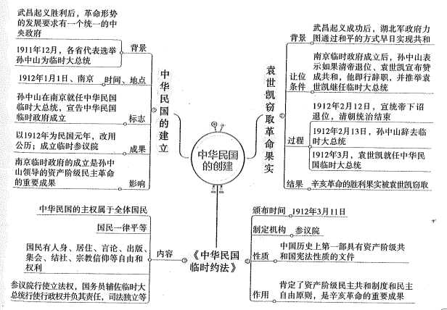

**达标检测**

**课后作业：复习**哇哇知识点听读课，测试题；预习第11课

**第7周第2课时（总第 14 课时）**

**【学习内容】（课题）第11课 北洋政府的统治与军阀割据**

**【学习目标】**

**1、知识与能力：**了解宋教仁遇刺、二次革命、袁世凯复辟帝制、护国战争、军阀割据等基本史实。通过评价袁世凯，学会从历史发展的角度认识历史人物的地位和作用。通过介绍宋教仁遇刺、评价袁世凯，学会用书面、口头等方式陈述历史，提高表达与交流的能力。

**2、过程与方法：**模拟宋教仁演讲，报道宋教仁遇刺真相，学会对历史事实进行理解和判断。通过“评价袁世凯”的活动，掌握评价人物的基本方法。

**3、情感态度与价值观：**孙中山等民主革命者屡败屡战，一方面反映了中华民族对独立、民主、富强的不懈追求，另一方面体现了孙中山等人坚定的革命信仰、无私忘我的革命胸怀及愈挫愈勇的革命

**【学习重点】二次革命的背景、袁世凯复辟帝制**

**【学习方法】**课前线上“听说读写”，课上线下“问创演”，课后复习练习。

**【学习过程】**

**挑战项目一：二次革命**

1. **背景**
2. **导火线-宋教仁被刺案**
3. **过程**
4. **结果**

**挑战项目二：袁世凯复辟帝制**

1. **对内专制独裁**
2. **对外出卖国家利益-签订“二十一条”**
3. **复辟帝制**

**挑战项目三：护国战争**

1. **背景**
2. **爆发**
3. **概况**
4. **结束**

**挑战项目四：军阀割据**

**1.原因**

**2.主要军阀**

**3.危害**

**课堂小结**

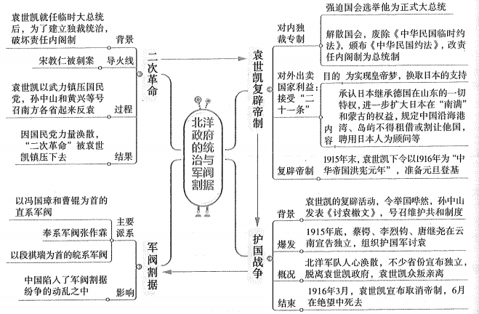

**达标检测**

**课后作业：复习**哇哇知识点听读课，测试题；单元复习